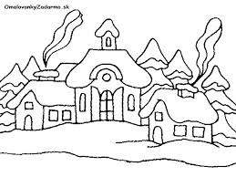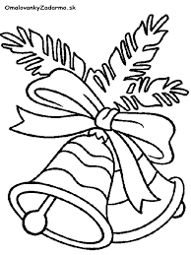
O Z N A M
Na základe pokynov zriaďovateľa – Mesta Košice bude
počas vianočných prázdnin na našej materskej škole
zátvor:
od 22.12.2025 do 7. 1. 2026.
Prevádzka MŠ začína: 8. 1. 2026 (štvrtok).
Pre zamestnaných rodičov je k dispozícií náhradná
materská škola:
MŠ Park mládeže 4
Záujem o náhradnú MŠ napíšte do 12.12.2025.
Dieťa na náhradnú MŠ potrebuje: posteľné prádlo, pyžamo,
uterák, prezuvky, hrebeň.

PaedDr. Běhalová Dana, riad. MŠ

